**親愛的四年級小朋友們：**  
 寒假即將到來！從 **1月21日到2月10日**，為期三週的假期，將為大家帶來充裕的時間進行休息與學習。其中值得期待的是 **1月25日至2月5日的九天農曆春節假期**，這是全家團聚、歡慶佳節的重要時光。這段珍貴的假期，不僅是放鬆身心的好機會，更是培養興趣、規劃有益活動的黃金時刻。讓我們一起提前做好安排，迎接一個充實而愉快的寒假！

1. **首先，讓我們想一想，哪些是你有興趣的事物呢？**

(可以參考學校網站🡪學生專區🡪自主學習網)

|  |  |  |
| --- | --- | --- |
| **閱讀：** | **國語：** | **英語：** |
| □科普類  □藝術類  □史地 | □文學閱讀  □寫作與創作  □演說□朗讀□字音字形 | □聽力練習  □口語表達  □閱讀 |
| **數理：** | **藝術：** | **資訊：** |
| □邏輯推理  □科學實驗與探究 | □美術設計  □音樂表演 □舞蹈 | □Scratch  □Micro:Bit □無人機 |
| **體育：** | **其他：** | |
| □羽球 □排球  □體操 □桌球  其他： | □陪伴親人 □整理家務 □照顧寵物 □旅行見聞  □小小說書人比賽 □我是小主播比賽  □學習檔案比賽  其他： | |

**二、設定學習目標**

(例如：閱讀 本書、寫 篇文章、練習 篇演說、每日聽說英文 分鐘、科學實驗主題、每日羽球練習 小時…等。)

目標：

詳細規劃：

|  |
| --- |
| 規劃學習的呈現、分享的方式(**下學期與同學分享**)  □過程的照片 □過程的影片 □學習檔案 □文章 |

**三、事後回想**

**學習成果：**我的學習目標是否達成： □是 □否

為什麼？ __________________________________________________________________

__________________________________________________________________

**遇到的挑戰**

困難 1： __________________________________________________________

解決方法： ________________________________________________________

困難2： __________________________________________________________

解決方法： ________________________________________________________

**學習心得：**

印象深刻的部分： __________________________________________________

**四、下一步學習計劃**

(下次學習中，希望自己能學到什麼新事物或改善哪些技能呢？)

下次的學習目標：

_____________________________________________________________________

如何改進自己的方法：

_____________________________________________________________________

_____________________________________________________________________

_____________________________________________________________________

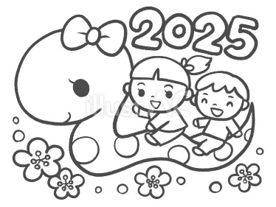

規劃大師： 年 班 姓名：___________